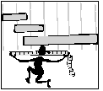
MATEMÀTIQUES MESURES
Nom: _____________________ Data: ______________
Anem al mercat
- Per començar

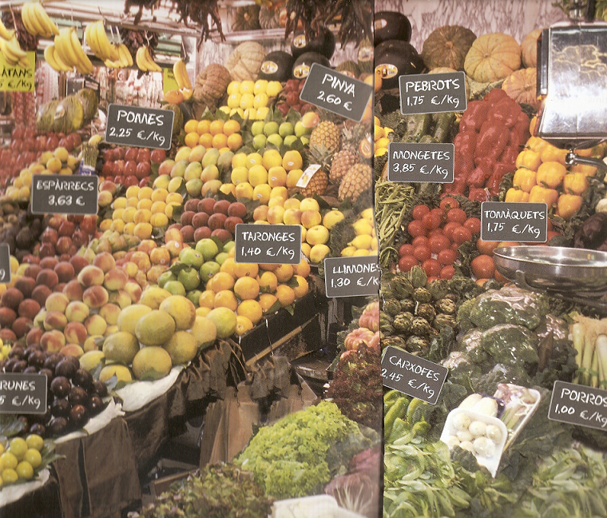

Si alguna vegada has anat a comprar, segur que has trobat cartells que indiquen els preus dels diferents productes.

- Completa:

- Què significa el símbol €? __________________________________________ .
- Quants cèntims hi ha en 1 €? ___________________________________ .
- Quin producte val 1 € el Kg? ________________________________________ .
- Quant valen les carxofes? __________________________________________ .
- Les monedes:

1.- Contesta:
- Quina és la moneda que té més valor? _________________________________
- Digues 4 maneres d’obtenir el valor d’1€? ______________________________
________________________________________________________________
2.- Fixa’t en l’exemple i digues quina quantitat de monedes necessites en cada cas:
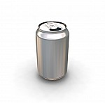  67 cèntims | 1 |  | 1 | 1 | 1
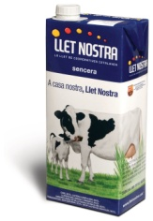
78 cèntims
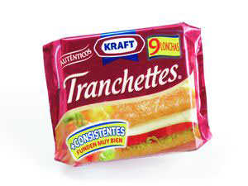
44 cèntims

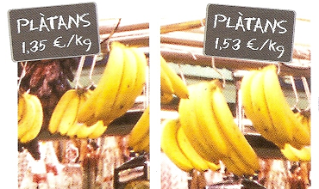
3.- Quins plàtans són més barats
els de l’esquerra o els de la dreta?
___________________________

- Els bitllets
4.- Quants euros hi ha en cada cas?
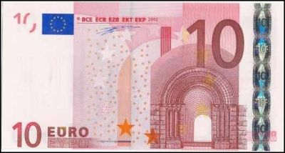
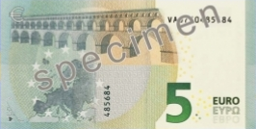
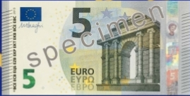
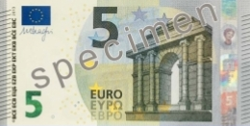

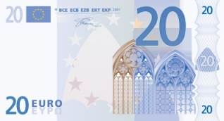

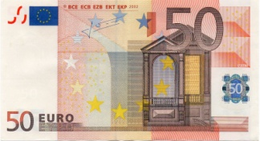

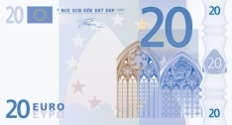
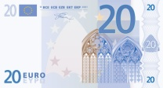
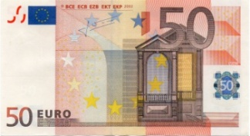
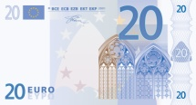
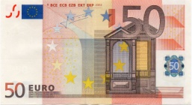
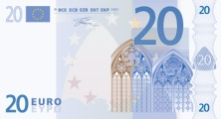

5.- Digues quina quantitat d’euros hi ha en cada cas:
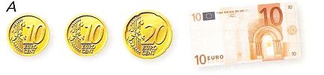

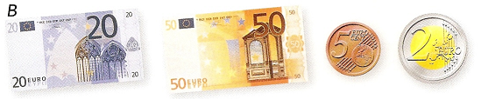

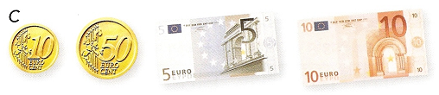

- Llegim i escrivim preus:

6.- Completa aquesta taula en el teu quadern:

 | Preu | Es llegeix
Enciam | 0,90 € | 90 cèntims
Porros
Taronges
Pa
Llet

- Comparem preus:

7.- Què val més diners les mongetes o els espàrrecs? ______________________

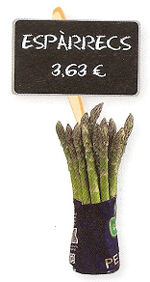
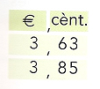
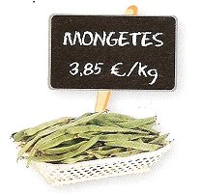

8.- Compara els preus següents i escriu els signes < o >:

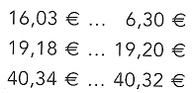
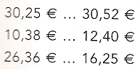

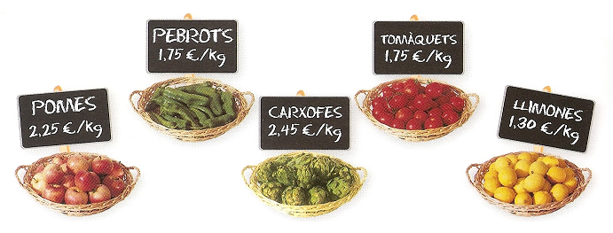
9.- Respon:

- Si comprem un quilo de tomàquets i un de carxofes, quant haurem de pagar?

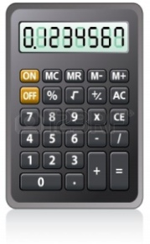
R: ______________________________
- I si comprem un quilo de pomes, un quilo de pebrots i un de llimones?

R: ______________________________

10.- Tria, en cada cas, el preu que més s’aproxima al real:
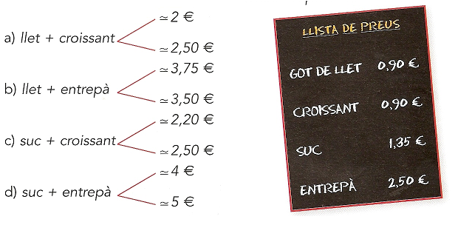
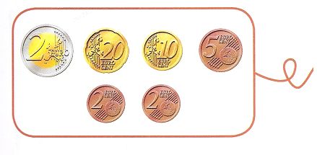
11.- Quants euros hi ha en cada grup de monedes?

2 euros i 39 cèntims = 2,39€

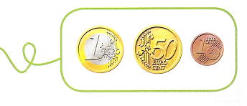
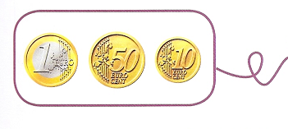

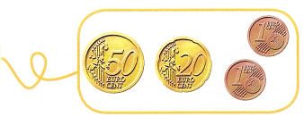

- Quin grup de monedes fan menys d’un euro? Pinta’n l’etiqueta

